Лабораторная работа № 1
Исследование характеристик направленности микрофонов

Цель работы: Ознакомление с характеристиками направленности разных типов микрофонов и условиями их получения.

Краткие теоретические сведения

Микрофоны.
Микрофоны – это преобразователи акустических колебаний в электрические.
Основные технические параметры микрофонов:
1. Чувствительность – отношение напряжения U на выходе микрофона к звуковому давлению, воздействующему на его входной элемент.
2. Направление. Характеристика направленности – зависимость чувствительности микрофона от угла между акустической (рабочей) осью микрофона и направлением на источник звука. (Рабочая ось – это направление, по которому микрофон имеет наибольшую чувствительность. Для большинства микрофонов рабочая ось совпадает с геометрической). Характеристики (или диаграммы) направленности как правило симметричны относительно акустической оси микрофона.
3. Частотная характеристика – зависимость осевой чувствительности или её уровня от частоты. Номинальный частотный диапазон определяют по допустимым спадам чувствительности в области нижних и верхних частот. Отклонение частотной характеристики от горизонтальной линии в номинальном диапазоне (частот) определяют частотные искажения.
4. Уровень собственного шума микрофона. Даже в отсутствии какого-либо акустического сигнала около микрофона напряжение не его выходе не равно нулю. Это является следствием флуктуаций частиц в окружающей среде и тепловых шумов в электрической части микрофона.

Типичные характеристики направленности микрофонов.
90⁰
0⁰
180⁰
270⁰
90⁰
0⁰

180⁰
270⁰
90⁰
0⁰
180⁰
270⁰
90⁰
0⁰
180⁰
270⁰
Односторонне
направленная
(суперкардиоида)
90⁰
0⁰
180⁰
270⁰
Односторонне
направленная
(гиперкардиоида)
Ненаправленная
(круг)
Двунаправленная
(косиусоидальная или “восьмёрка”)
Односторонне
направленная
(кардиоида)
Задание

1. Воспользовавшись шаблоном программы для системы MATLAB:

theta=0:pi/64:2*pi;
%НЕНАПРАВЛЕННАЯ
Ed=1;
Egr=1-Ed;
R=Ed+Egr*cos(theta);
figure(1),polar(theta,abs(R)),grid;

1) Ed=1
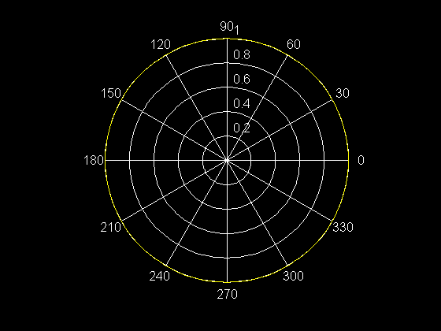
2) Ed=0,5
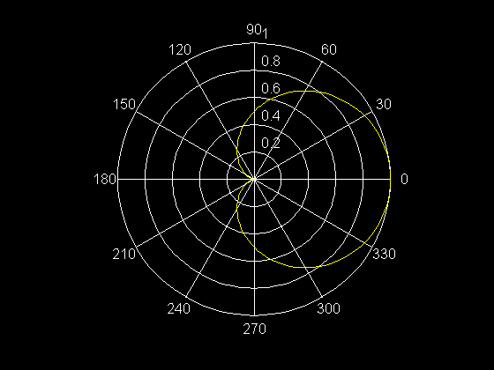

3) Ed=0,2
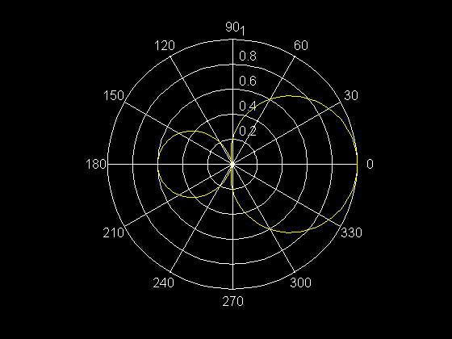
4) Ed=0
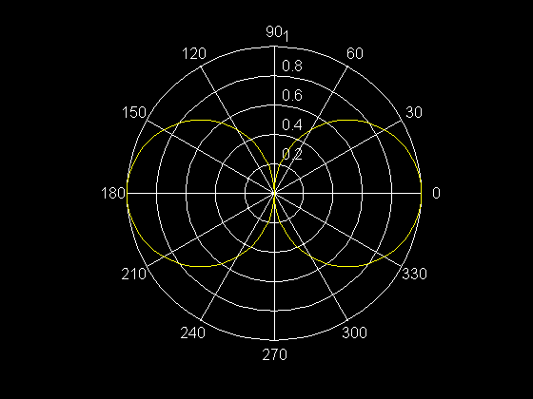

5) Ed=0,4
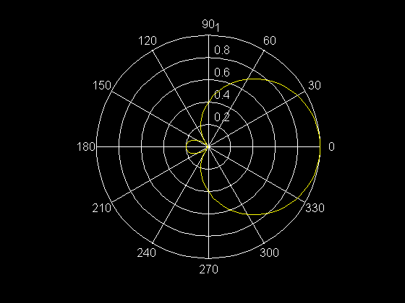

Вывод: ознакомились с характеристиками направленности разных типов микрофонов и условиями их получения.

